User Story SimTL

Epic 1: User Management & System Configuration
Fokus: Fondasi sistem, keamanan, dan pengaturan hak akses.
- Story 1.1: Sebagai Superadmin, saya ingin mengelola data Master Satker (Tambah/Ubah/Hapus), sehingga struktur organisasi di sistem selalu akurat.
- Story 1.2: Sebagai Superadmin, saya ingin mengelola akun pengguna dan menentukan Role (Auditor, Verifikator, Ketua SPI, PIC, Pimpinan), sehingga akses data tetap aman.
- Story 1.3: Sebagai Superadmin, saya ingin melihat Audit Trail (Log Aktivitas), sehingga saya bisa melacak siapa yang melakukan perubahan data sensitif.
- Story 1.4: Sebagai Superadmin, saya ingin melakukan Force Unlock pada data yang sudah berstatus "Selesai", sehingga perbaikan data mendesak bisa dilakukan atas seizin pimpinan.

Epic 2: Finding & Recommendation Management (Auditor)
Fokus: Input data awal dari dokumen LHP.
- Story 2.1: Sebagai Admin SPI / Auditor, saya ingin menginput data LHP (Nomor, Judul, Tanggal), sehingga menjadi induk dari semua temuan.
- Story 2.2: Sebagai Admin SPI / Auditor, saya ingin menginput detail temuan (Kondisi, Rekomendasi, Nilai Temuan) di bawah satu LHP, sehingga setiap masalah terdokumentasi dengan jelas.
- Story 2.3: Sebagai Admin SPI / Auditor, saya ingin menentukan tingkat risiko (Tinggi/Sedang/Rendah) dan deadline penyelesaian, sehingga prioritas tindak lanjut terlihat jelas.
- Story 2.4: Sebagai Admin SPI / Auditor, saya ingin melakukan Assign temuan ke PIC Unit Kerja tertentu, sehingga tanggung jawab pengerjaan terdistribusi.

Epic 3: Follow-Up & Evidence Submission (PIC)
Fokus: Pelaksanaan tindak lanjut oleh unit kerja.
- Story 3.1: Sebagai User PIC, saya ingin menerima notifikasi otomatis (WA/Email) saat ada temuan baru, sehingga saya bisa segera merespon.
- Story 3.2: Sebagai User PIC, saya ingin menginput uraian progres tindak lanjut secara bertahap, sehingga perkembangan penyelesaian terekam di sistem.
- Story 3.3: Sebagai User PIC, saya ingin mengunggah file eviden (PDF/Gambar) sebagai bukti tindak lanjut, sehingga klaim penyelesaian didukung data valid.
- Story 3.4: Sebagai User PIC, saya ingin mengirimkan (Submit) tindak lanjut untuk diverifikasi, sehingga status berubah menjadi "Proses Verifikasi".

Epic 4: Cascading Approval & Quality Control (Verifikator & Ketua)
Fokus: Penyaringan bertahap sesuai alur birokrasi SPI.
- Story 4.1: Sebagai Verifikator, saya ingin meninjau kelengkapan administrasi/format dokumen dari PIC, sehingga saya bisa memfilter kesalahan teknis sebelum masuk ke level pimpinan.
- Story 4.2: Sebagai Verifikator, saya ingin memberikan catatan revisi jika dokumen tidak lengkap, sehingga PIC tahu bagian mana yang harus diunggah ulang.
- Story 4.3: Sebagai Ketua SPI, saya ingin melakukan validasi substansi tindak lanjut, sehingga saya bisa memastikan rekomendasi audit telah dijalankan dengan benar.
- Story 4.4: Sebagai Ketua SPI, saya ingin memberikan persetujuan final (Approve) atau penolakan substansi (Reject), sehingga status akhir temuan terjaga integritasnya.

Epic 5: Monitoring, Analytics & Reporting
Fokus: Visualisasi data untuk pengambilan keputusan.
- Story 5.1: Sebagai Pimpinan, saya ingin melihat Dashboard Analitik (Pie Chart/Bar Chart) status penyelesaian per Satker, sehingga saya tahu unit mana yang paling disiplin.
- Story 5.2: Sebagai Admin SPI, saya ingin melakukan ekspor laporan (PDF/Excel) berdasarkan periode atau jenis audit, sehingga memudahkan pelaporan ke Rektorat atau instansi luar.
- Story 5.3: Sebagai Seluruh User, saya ingin mencari dan memfilter temuan berdasarkan status atau tahun, sehingga pencarian data menjadi cepat dan efisien.

Epic 6: System Integration (SIMPEG)
Fokus: Sinkronisasi data kepegawaian dan kemudahan akses satu pintu.
- Story 6.1: Sebagai Seluruh User, saya ingin login ke SIMTL menggunakan akun SSO (Single Sign-On) sehingga saya tidak perlu menghafal banyak password dan akun saya tetap aman.
- Story 6.2: Sebagai Superadmin, saya ingin sistem melakukan sinkronisasi profil user (Nama, NIP, Jabatan) secara otomatis dari SIMPEG, sehingga data identitas PIC dan Auditor di dalam sistem selalu akurat sesuai data resmi Kepegawaian.
- Story 6.3: Sebagai Admin SPI, saya ingin mencari nama PIC berdasarkan NIP yang terdaftar di SIMPEG saat melakukan penugasan temuan, sehingga saya tidak perlu menginput data PIC secara manual satu per satu.
- Story 6.4: Sebagai Superadmin, saya ingin pemetaan unit kerja (Satker) di SIMTL terhubung langsung dengan kode unit di SIMPEG, sehingga pelaporan progres tindak lanjut per unit kerja konsisten dengan struktur organisasi universitas/instansi.

Matriks Kewenangan & Aktivitas SIMTL v2.0

Kegiatan / Fitur | Superadmin | Admin SPI / Auditor | User PIC | Verifikator (Staf) | Ketua SPI | Pimpinan
Login via SSO (SIMPEG) |  | v | v | v | v | v
Kelola User & Satker | v
Input LHP & Temuan |  | v
Penugasan (Assign) PIC |  | v
Upload Bukti (Eviden) |  |  | v
Review Kelengkapan (Verif) |  |  |  | v
Validasi Substansi (Final) |  |  |  |  | v
Input Catatan Revisi |  |  |  | v | v
Unlock Data (Force Edit) | v
Tarik Data Pegawai (Sync) | v
Dashboard & Grafik | v | v | v | v | v | v

Timeline
Total estimasi 53 Hari Kerja (Mandays), dengan asumsi untuk man power 1 orang developer middle up.

Epic | ID Task | Nama Task | Deskripsi Detail Pengerjaan | Mandays
Epic 1: Admin & Config | 1.1 | Setup Base & Auth | Setup database, setup JWT/Session, dan middleware Role Based Access Control (RBAC). | 2.0
 | 1.2 | Master Data & User | CRUD Satker, Manajemen Akun User, dan konfigurasi sistem notifikasi. | 2.0
 | 1.3 | Audit Trail Viewer | Dashboard untuk Superadmin melihat log aktivitas seluruh user (siapa, melakukan apa, kapan). | 3.0
 | 1.4 | System Configuration | Pengaturan parameter global (Limit upload, SMTP Email/WA API, dsb). | 2.0
Epic 2: Finding Mgmt | 2.1 | Input LHP & Temuan | Form input header LHP dan detail temuan/rekomendasi (Auditor). | 3.0
 | 2.2 | Risk & Assignment | Penentuan tingkat risiko, set deadline, dan penugasan ke PIC Satker terkait. | 2.5
 | 2.3 | Notification Trigger | Logika pengiriman notifikasi otomatis saat temuan baru dipublikasikan. | 2.5
Epic 3: Follow-Up (PIC) | 3.1 | Dashboard PIC | List view "Tugas Saya" dengan filter status (Belum TL, Revisi, dsb). | 2.0
 | 3.2 | Input Progres & Eviden | Form uraian tindak lanjut dan modul multiple file upload (PDF/Image). | 3.5
 | 3.3 | Submit Workflow | Logika penguncian draft sebelum dikirim ke tahap verifikasi. | 2.5
Epic 4: Approval | 4.1 | UI Review Verifikator | Antarmuka cek kelengkapan dokumen dengan PDF viewer & tombol Approve/Reject. | 2.0
 | 4.2 | UI Review Ketua SPI | Antarmuka validasi substansi untuk persetujuan final (Selesai). | 2.0
 | 4.3 | Status State Machine | Backend logic transisi status (Verif Admin -> Final Approval) tanpa bypass. | 3.0
 | 4.4 | Revision History | Modul riwayat catatan revisi agar PIC bisa melihat alasan penolakan berulang. | 2.5
 | 4.5 | Logic Data Locking | Implementasi fungsi Immutability (data terkunci) setelah status Selesai. | 2.5
Epic 5: Reporting | 5.1 | Analytic Dashboard | Visualisasi statistik (Pie/Bar Chart) progres TL per Satker untuk Pimpinan. | 2.5
 | 5.2 | Export Engine | Export Laporan Hasil Pemeriksaan ke format PDF (Official) dan Excel (Raw Data). | 3.0
 | 5.3 | Global Search | Fitur pencarian canggih berbasis tahun, status, dan kata kunci temuan. | 2.5
Epic 6: Integrasi | 6.1 | API Client Setup | Konfigurasi koneksi dan autentikasi (API Key/OAuth2) untuk menarik data dari SIMPEG. | 2.5
 | 6.2 | Sync Profile & SSO | Implementasi login Single Sign-On dan sinkronisasi profil user otomatis dari SIMPEG. | 3.0
 | 6.3 | Satker Mapping | Logika pemetaan kode Satker SIMPEG ke database internal SIMTL secara otomatis. | 2.5
 | 6.4 | Scheduled Sync | Mekanisme Cron Job untuk update berkala data pegawai (mutasi/pensiun). | 2.5
TOTAL |  |  |  | 53.5

Catatan:
- Concurrency: Jika PIC sedang mengedit tindak lanjut, Verifikator tidak boleh bisa memberikan keputusan secara bersamaan (cegah race condition).
- Versioning Eviden: Disarankan setiap ada revisi, dokumen lama tidak dihapus, melainkan di-arsip agar Auditor bisa melihat riwayat perbaikan dokumen.
- Optimasi Query: Untuk Dashboard Pimpinan, pastikan menggunakan indexing pada kolom status dan id_satker karena akan sangat sering di-query.

UML
Activity
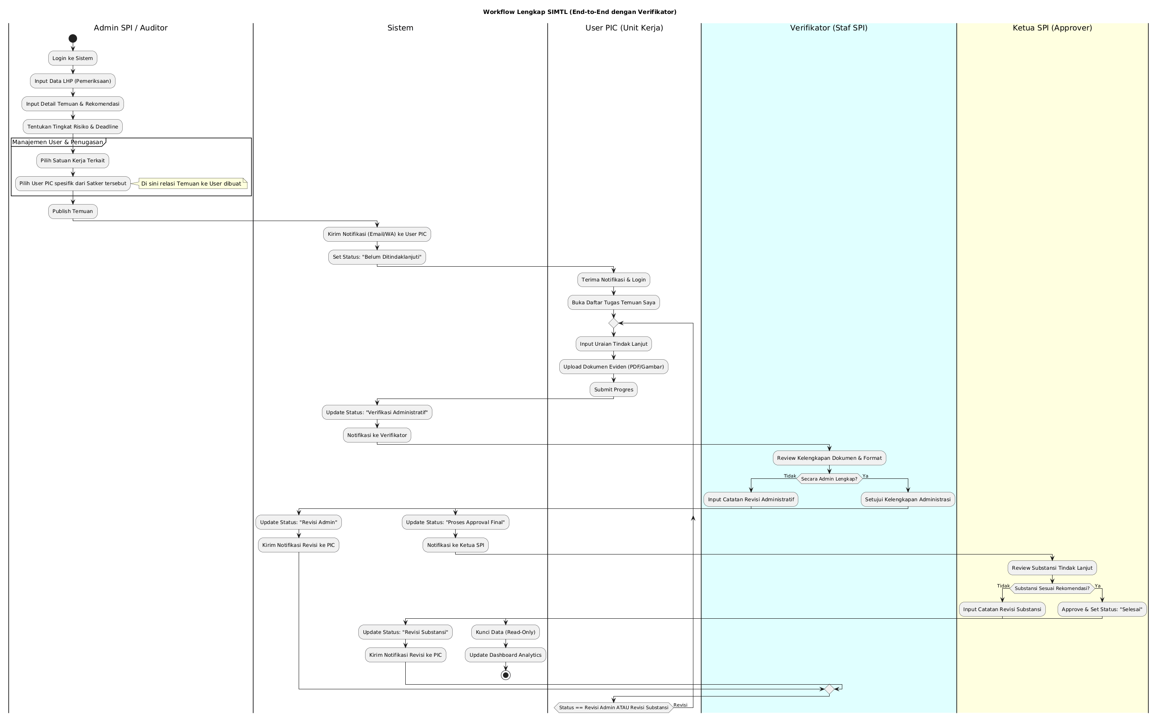

Usecase
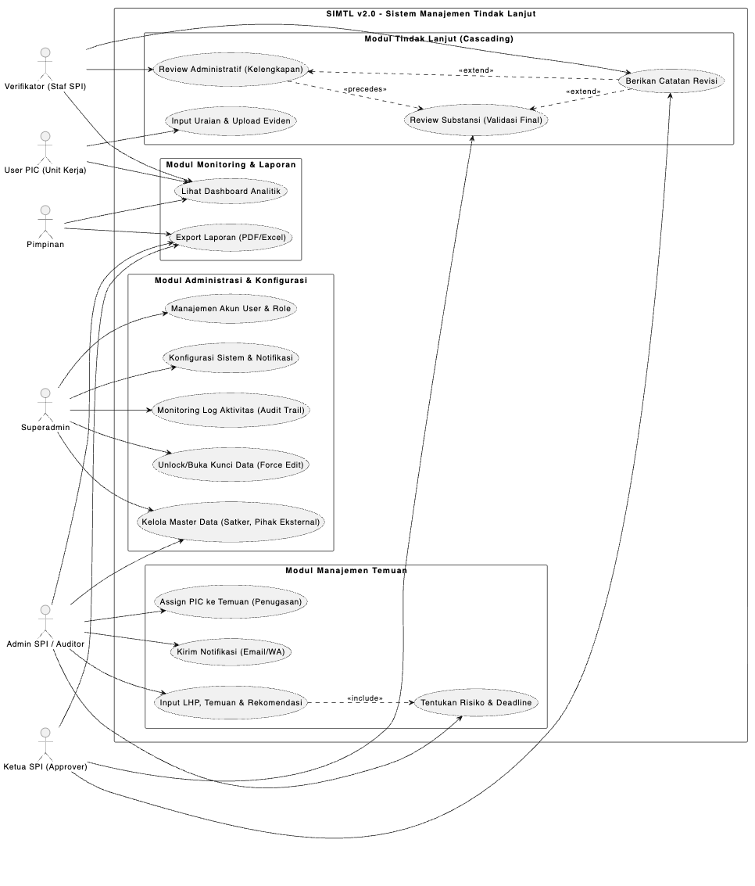
ERD
